附件4

**2020年天津市公众心肺复苏技能标准化培训**

**工作流程（学员）**

# 1课程

## 1.1课程预约（个人缴费学员）

步骤一：学员关注“天津CPR”微信公众号后，通过微信授权，完善个人资料，进入【我的】-【个人中心】模块，填写三部分信息：个人资料、绑定手机、实名认证之后可以预约课程。

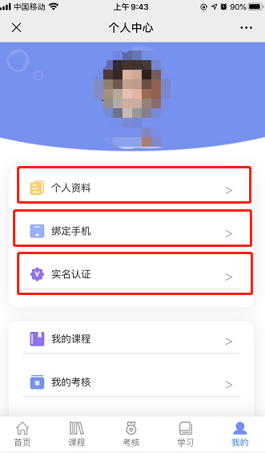

步骤二：点击公众号底部导航菜单栏【课程管理】之后，点击【课程预约】，即跳转到预约课程页面。

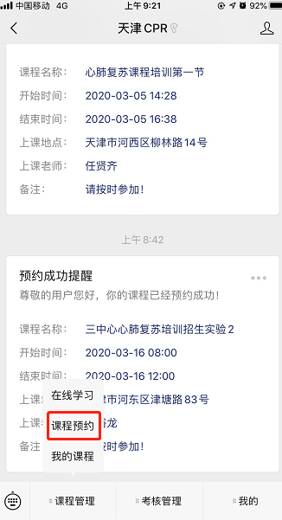

步骤三：预约课程页面以列表形式展示了所有基地的基本信息，上下滑动可查看。以发布的天津市第三中心医院为例，找到天津市第三中心医院，点击【去预约】按钮，页面会跳转到天津市第三中心医院发布的培训课程信息。

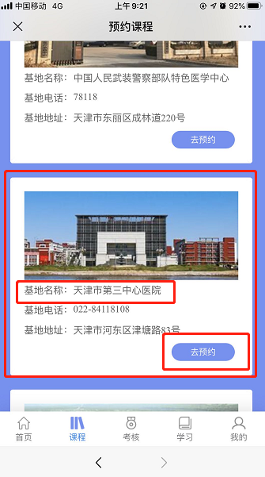

步骤四：学员找到自己想要预约的课程信息，点击【预约】按钮，会弹出缴费提示，点击【确认】后进入缴费页面，点击【去缴费】进入微信支付页面。

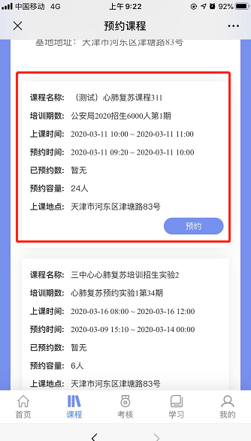 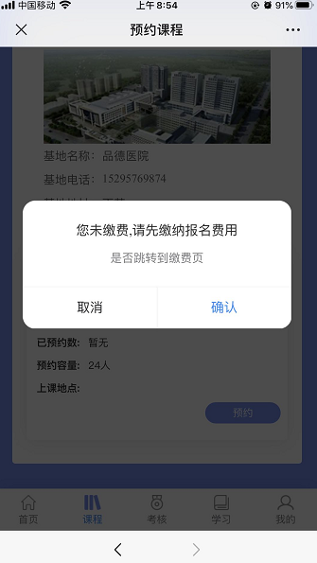

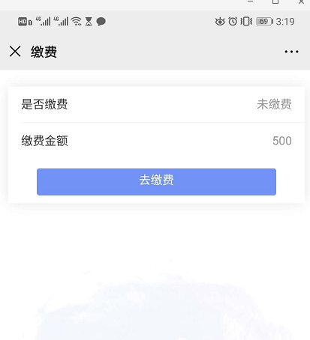

步骤五：缴费完成之后预约课程，即可预约成功。

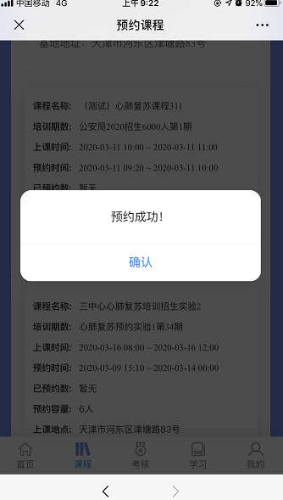

步骤六：预约成功之后可以在【我的】-【我的课程】，也可以在【课程】-【我的课程】中查看已经约过的课程及历史约课记录，约过的课程如需取消预约，点击【取消预约】按钮即可。为防止恶意操作，学员缴费报名后仅可取消3次已预约课程。

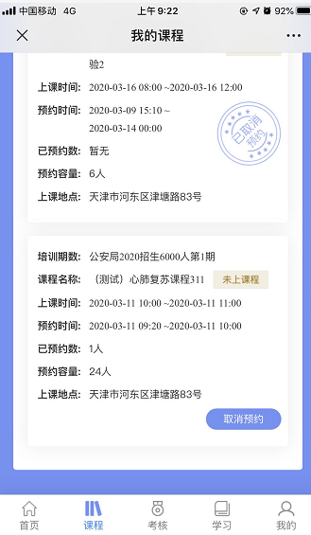

步骤七：学员预约课程成功之后，培训基地管理员在【课程管理】-【预约审核】审核学员预约课程，学员预约课程审核完成，微信公众号学员显示课程预约成功推送消息，我的课程显示课程听课证。

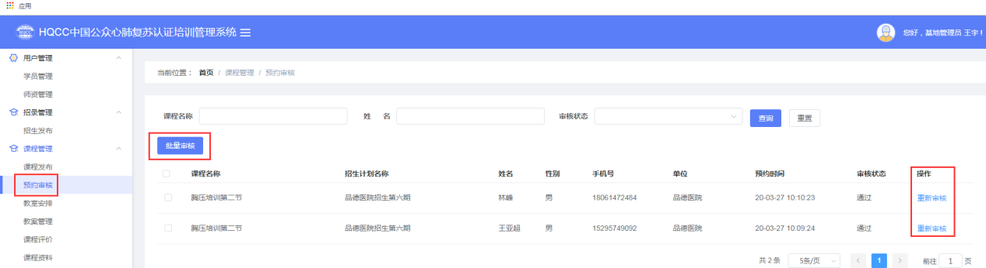

## 1.2 课程预约（单位缴费学员）

步骤一：单位集体缴费的学员户关注“天津CPR”微信公众号后，通过微信授权，完善个人资料，进入【我的】-【个人中心】模块，填写二部分信息：先绑定手机后实名认证，之后可以预约课程。**（注：单位集体缴费学员必须由平台系统管理员在缴费管理菜单，导入缴费信息后才可预约课程）**

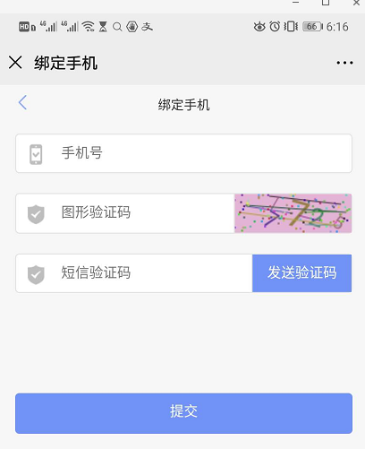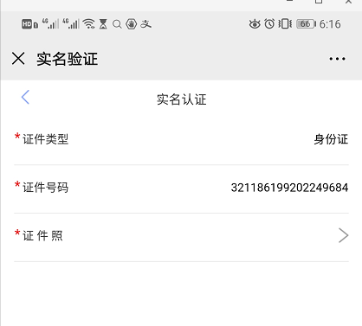

步骤二：点击公众号底部导航菜单栏【课程管理】之后，点击【课程预约】菜单，即跳转到预约课程页面。



步骤三：预约课程页面以列表形式展示了所有基地的基本信息，上下滑动可查看。以发布的天津市第三中心医院为例，找到天津市第三中心医院，点击【去预约】按钮，页面会跳转到天津市第三中心医院发布的培训课程信息。



步骤四：学员找到自己想要预约的课程信息，点击【预约】按钮，即可预约成功。**（系统会对集体报名的学员根据手机号进行匹配，集体报名的学员则不需要缴费可直接预约成功）**

 

步骤五：预约成功之后可以在【我的】-【我的课中】，也可以在【课程】-【我的课程】中查看已经约过的课程及历史约课记录，约过的课程如需取消预约，点击【取消预约】按钮即可。为防止恶意操作，学员缴费报名后仅可取消3次已预约课程。

步骤六：学员课程预约成功后基地管理员在【课程管理】-【预约审核】菜单审核课程的预约学员，审核通过后，微信公众号学员可看到课程预约成功推送消息。我的课程显示课程听课证。

## 1.3学员缴费发票申请

步骤一：学员进入公众号个人中心页点击【我的缴费】再点击【开票申请】开票信息抬头根据类型选择，开票信息填写完成点击保存，学员缴费发票申请完成。

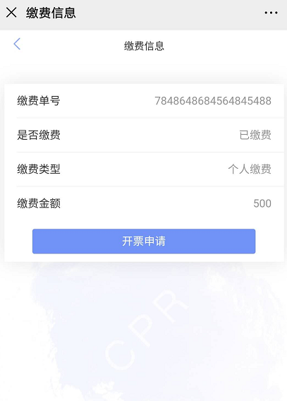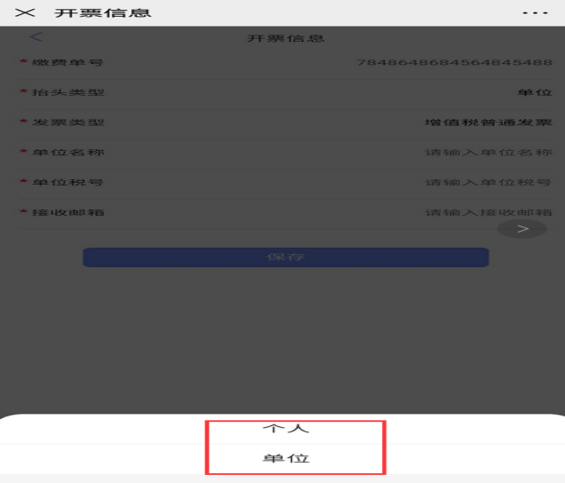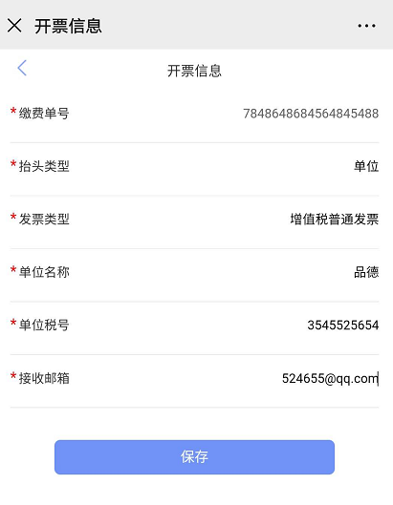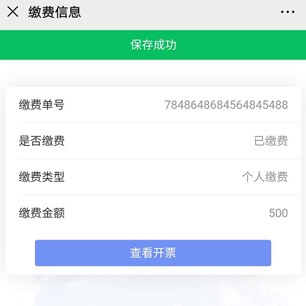

步骤二：学员在微信公众号缴费发票申请完成后，平台管理员进入【经费管理】-【开票管理】选择学员点击开票，学员缴费发票申请流程结束。

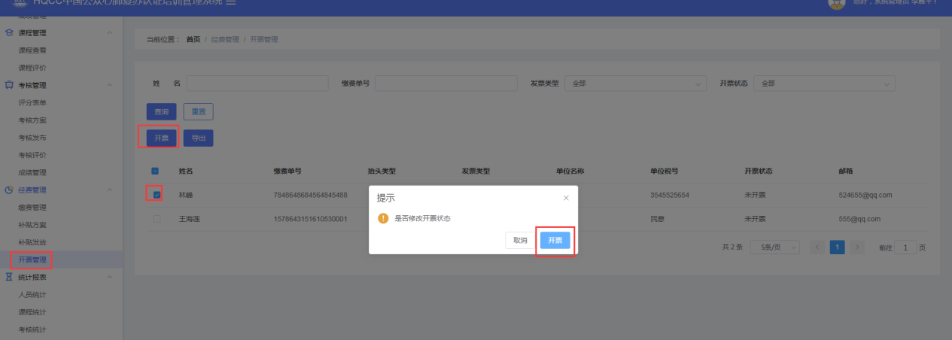

# 2考核

学员在培训课程结束并完成课程评价7天后，开始预约相关考核，考核分为理论考核和技能考核，学员必须通过理论考核才可预约技能考核。学员理论考核只有一次补考机会。

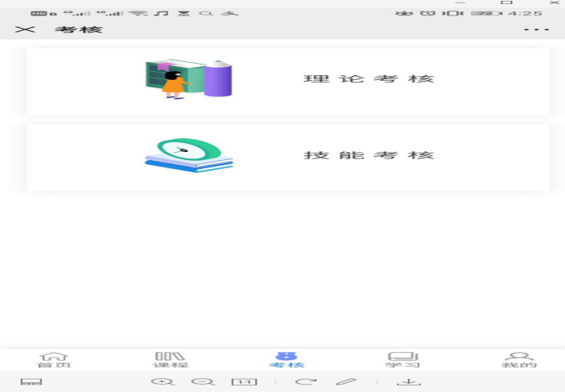

## 2.1学员理论考核

步骤一：考核基地管理员进入【理论考试】-【试卷管理】打开理论考试试卷二维码，学员无需经过预约，微信直接扫描理论试卷二维码，扫码成功后页面跳转至答题试卷页面，试卷答题完成点击【提交】按钮，成绩合格后则进行理论考核，不通过给予一次补考，补考不通过则重新缴费学习。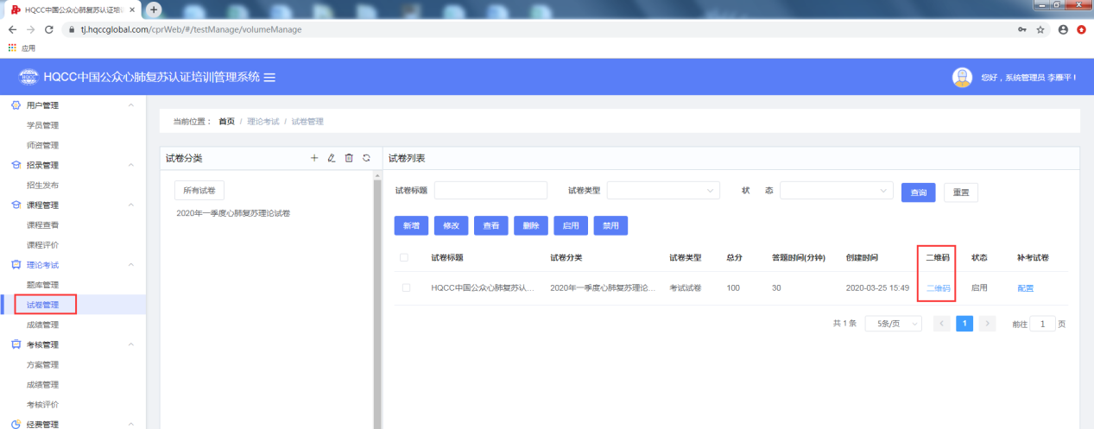

## 2.2学员技能考核

步骤一：学员通过理论考核后，在预约技能考核，学员在微信公众号点击【考核】-【技能考核】选择相关考核基地进行考核预约。

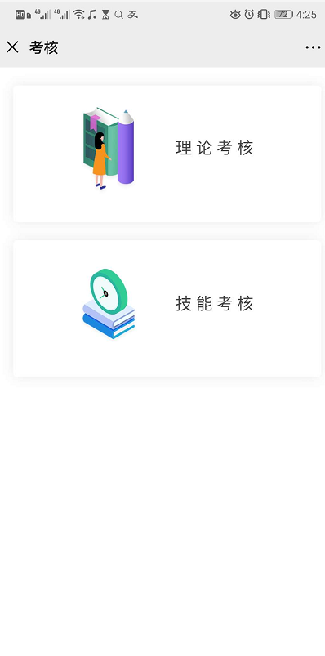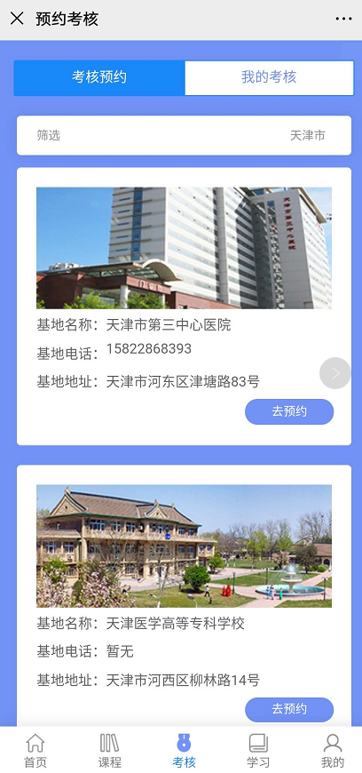

步骤二：学员考核预约成功后微信公众号【预约考核】-【我的考核】显示学员预约的考核，学员可在此取消预约操作。

步骤三：学员考核审核通过后，学员预约的考核，显示技能考核准考证，技能考核考试到签到开始时间时，学员扫描试卷签到二维码进行签到。学员考试时，把准考证二维码给考官，通过微信扫码进入考核评分页面。考官评分完成，学员评价本场考核。

